8. Online-Vertiefungsseminar in drei Modulen
für Mediator:innen, Berater:innen und Fachkräfte im Gesundheitsbereich
Wer sind wir?
Wir sind ein Team von Mediatorinnen und Mediatoren, die alle langjährig im Gesundheitsfeld unterwegs sind. Wir wollen unser Fachwissen und Handwerkszeug vermitteln, weil wir überzeugt sind, dass der Gesundheitsbereich nicht nur in Krisenzeiten konfliktklärende Unterstützung braucht.

Wen sprechen wir an und mit welchem Ziel?
Mediator:innen, Berater:innen und Fachkräfte, die ihr Praxisfeld erweitern wollen, um vielfältige Konfliktsituationen im Gesundheitswesen sicher und erfolgreich zu begleiten:
Beginnend mit der Auftragsklärung, unter Berücksichtigung der Systembesonderheiten, über zielgerichtete Methoden und Verfahrensabläufe bis zur Konfliktklärung, werden 3 Kernbereiche des Gesundheitswesens bearbeitet.
Wie ist das Seminar aufgebaut?
Das Vertiefungsseminar ist modular aufgebaut.
Jedes Modul umfasst 10 Stunden und wird jeweils an 2 Tagen (8 + 2 Stunden) durchgeführt.

Modul A: Konfliktkomplexität in Krankenhäusern und Kliniken
Modul B: Teamkonflikte in Praxen, Apotheken, Gesundheitszentren und Senioreneinrichtungen
Modul C: Krankheit als Konfliktauslöser in Familie und Beruf

Teilnahmevoraussetzungen
Für Berufstätige im Gesundheitsbereich (z.B. Pflege-, Betreuungskräfte, Ärzte) gibt es keine Teilnahmevoraussetzungen.
Mediatorinnen und Mediatoren, die eine mögliche Lizensierung als Mediator:in BM® beim Bundesverband Mediation e.V. anstreben oder einen Fortbildungsnachweis gemäß des Deutschen MediationsGesetzes erhalten wollen, bitten wir um eine abgeschlossene Mediationsausbildung,
Teilnahmebescheinigung / Zertifikat
Teilnehmende, die ein Modul abgeschlossen haben, erhalten eine Teilnahmebescheinigung.
Teilnehmende, die alle drei Module A, B und C abgeschlossen haben, erhalten ein besonderes Zertifikat.

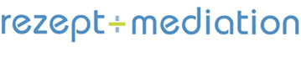

Übersicht der Inhalte

Anmeldung + Information

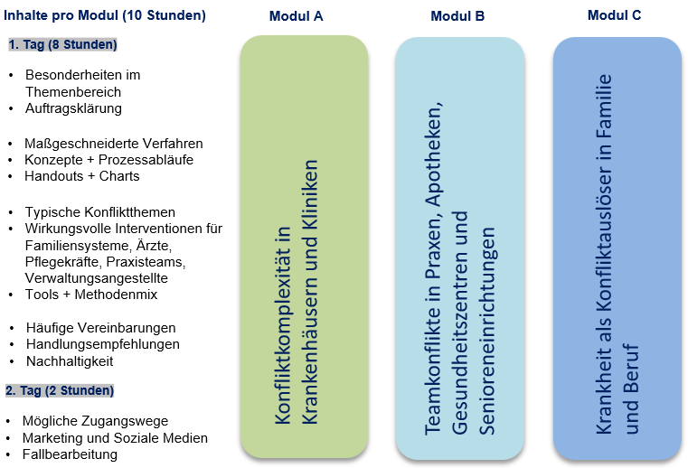
Sabine Krause
Krause@KrauseMediation.de
0221 1792075

Preise Kurs 8 + Supervision
Modul A: 595 Euro inkl. 19% MwSt.
Modul B: 595 Euro inkl. 19% MwSt.
Modul C: 595 Euro inkl. 19% MwSt.
Supervision: 119 Euro inkl. 19% MwSt

Marja Költzsch
koeltzsch@crossword-mediation.com
01522 6633 835

Termine für Kurs 8 (Zoom-Lernraum)
- Tag (inkl. Pause) 2. Tag (inkl. Pausen)
Modul A: 11.09.2026 | 16:00 – 18:30 Uhr 12.09.2026 | 09:00 – 18:00 Uhr
Modul B: 09.10.2026 | 16:00 – 18:30 Uhr 10.10.2026 | 09:00 – 18:00 Uhr
Modul C: 13.11.2026 | 16:00 – 18:30 Uhr 14.11.2026 | 09:00 – 18:00 Uhr

